科技部部长王志刚：把基础研究摆在非常重要的位置
来源： 科技日报
3月8日，十三届全国人大五次会议第二场“部长通道”开启，首位回答提问的科技部部长王志刚，逐一回应了科技政策扎实落地、强化企业创新主体、科技领域开放合作等热点问题。
这是王志刚自2018年以来第四次在“部长通道”接受采访。
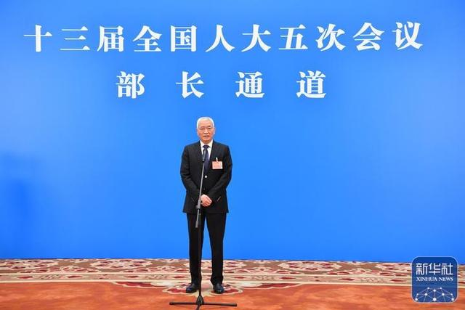
“过去一年，科技工作在推动国家改革开放和现代化建设事业高质量发展中发挥了重要作用。”在回答媒体提问时，他频频用数据说话，从研发投入、产出以及国家创新指数全球排名等方面，“数”说科技发展：
2021年，全社会研发投入达到2.79万亿元，同比增长14.2%，研发投入强度达到2.44%；产出方面，在推动产生一批高新技术成果的同时，技术合同成交额超3.7万亿元，大大超过全社会研发投入的2.79万亿元。同时，我国国家创新指数全球排名从2012年的第34位上升到去年的第12位，提高22个位次。
谈政策落地：落到实处见到实效
在回答科技政策扎实落地的问题时，王志刚坦言，这是今年工作的重点、主线，政策是导向、是动力也是保障，“我们今年要完成好党中央、国务院关于科技工作的一系列重要任务，必须把科技政策扎实落地这项工作抓在手上、落到实处、见到实效。”
具体而言，将从综合集成和系统部署、抓重点、各方形成合力三方面来抓落实。王志刚说，党中央、国务院对科技工作有一系列重要部署，科技部要将新发布的科技进步法，政府工作报告提出的一系列要求、科技体制改革三年攻坚等作为顶层设计，加强综合集成、系统部署，列出任务清单、抓好落实。
“我们把基础研究摆在非常重要的位置。去年，取得了像二氧化碳合成淀粉以及煤制油这样的基础性成果。”王志刚表示，要围绕“四个面向”，即面向世界科技前沿、面向经济主战场、面向国家重大需求、面向人民生命健康，在一些关键核心技术方面开展攻关，这也是今年落实的一个重点。
谈到优化创新生态，王志刚表示，要从创新环境上抓落实，进一步优化政策、法律，以科技人员为中心，围绕调动人的积极性、创造性为重点来推动落实。
“科技活动主要是人的活动，需要一批掌握高技术、高水平的人才投身科技、热爱科技，并且在科技上大有作为。”王志刚透露，为了让青年人有更多机会，科技部开辟了专门的青年科学家项目，并且去年和全国妇联等印发《支持女性科技人才在科技创新中发挥更大作用的若干措施》，适当放宽女性科学家在青年项目申请中的年龄限制。
谈及各方如何形成合力抓落实，“需要我们和广大科技工作者以及各类创新主体，包括大学、科研院所、企业和社会同向发力，同频共振。”王志刚认为，抓落实最后的检验效果，就是有更多更好的科技成果涌现，让广大科技人员更满意、更有获得感。
谈企业创新：创新不问出身
“我们走创新驱动发展的道路，企业这个市场主体必然要成为创新主体。”王志刚说，改革开放四十多年，特别是党的十八大以来，我国企业在创新能力、创新水平、创新贡献上已有很大提高，在创新决策、创新组织、创新投入、创新成果转化方面都做了大量工作。
从投入方面来看，去年全社会研发投入2.79万亿元，76%为企业投入；就创新成果而言，3.7万亿的技术合同交易额中，90%来自企业；从研发组织来看，国家重点研发计划79%由企业牵头或者企业参与。
“高铁、5G、核电、新能源汽车以及科技冬奥、抗疫，很多都是企业在其中发挥着牵头或者主力作用。”在王志刚看来，原来企业更多的是技术改造，如今在技术创新、基础研究、原始创新等方面，企业也逐步成为主力。
“下一步，企业成为科技创新的主体方面还有很多工作要做。这也是科技部以及国家要持续做好的一件事情。”王志刚说，坚持中国特色社会主义制度，高科技企业要成为市场经济主体的关键力量。不仅要让企业承担更多科技项目，有更好的政策环境，也要引导企业按照习近平总书记“四个面向”要求，既考虑国家导向，也考虑企业发展、市场回报，鼓励企业聚集更多人才，在产学研联盟中发挥牵头作用。
创新不问出身，是王志刚最近谈及企业创新时常提到的一句话，“不管是大企业、中型企业还是小企业，不管是国有企业还是民营企业，都能作为创新的主体。”他进一步指出，对科技型大型企业而言，重点是怎样牵好头，当好盟主、链长；对中小企业来说，重点是如何在科技创新、专门产品方面有特长。
谈开放合作：科技开放一直走在国家开放前列
被问及科技领域在扩大开放合作方面有哪些考量时，王志刚称，科技发展离不开全人类的共同交流合作，对外开放是我国的基本国策。习近平总书记多次强调，中国开放的大门只会越来越大。
来自科技部的数据显示，我国已和160多个国家和地区建立了科技合作关系，参与了涉及科技的200多个国际组织和多边机制；我国与美国、英国、马来西亚、南非等17个国家，围绕疫苗、药物、检测试剂研发等方面开展了很好的合作。2021年，我国新签订21个政府间科技合作协定，接待了外国青年科学家3500多人次……
“科技的开放一直走在国家开放的前列，未来科技开放合作仍将走在前列。”王志刚说，特别是在健康、抗疫、生态环保、能源等多个领域同时推进开放合作，不仅为中国发展提供支撑和引领，也为世界作出我们的贡献。各国科技也能为我国所吸收，共同进步，为人类命运共同体建设作出科技不可替代的关键性贡献。

